2017年马桥实验小学少先队知识问答

1. 我们的队名：____________________
2. 我们的创立者和领导者：__________________ ,党委托________________直接领导我们队。
3. 我们队的性质：

是中国少年儿童的 _____________ ,是少年儿童学习____________________和__________________的学校。

1. 我们队的目的：爱_________ ,爱__________ ,爱__________ ,爱___________ ,爱______________。
2. 我们的队旗：(请在旗下的括号里写出具体名称)

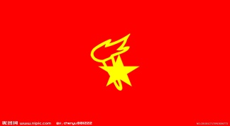[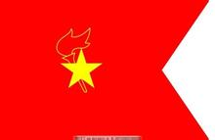](http://www.baidu.com/link?url=TYZopaUypPHa7vlzKBMPYgMljPVZkO3y8KQ9dNJb5S4ouSUsqU3GRxZ7n9zCELuZ3SME5SEFXFpNCdMXu-7e03DDn_i2xMY16kC72mSRXshnZxTezPpxxCfM7JQsKx9l2C8tXxbbazgSbBNTWNP_pS_pSWaE8fc15CKJUaeqJvEQgVcOx7UVdi83iJFKNlDxMpcuyOQdM-hrz7iQv0YOuQr35EMhBdqGlJcuaTuDRLpmUlyacdJGJ4d4A8c7ionKA_FzRTALs5-Ctw2yA64gFn4ZM0-RcMclH0snh-NMcoqhjDvYtovJKur0IrjiCWIPsZx3R0HgIhyf0PdYvEou74M70p2FiFeyUriRMtimqwhnhCh4DQFJzdfv8kb0IZOwiEZkS1i8Kfxi73ROTDFYfr92HrkiOtCgb9DRqXLo_DE4_oVh8EenoRN0P8fdgG3HF7jnuwVNHruWiYM56lqt47aolLdU7Nug0CJv9083FivsOhflNYpujerGVKUjIGiqzrBaqLV129_zzCrWx-cbZjfD7lqN8oca_uHiSRN_nvjGBNG0XMufoBlAW_8BK-VHm7AOe6osur5IXgXCxdYQSk1fuDmVnIrF2cOI5Bn_nzE9sx4Ny2h-8aeEJWbVitpMwgwFcw15VZCMITP-u0yMyK&timg=https://ss0.bdstatic.com/94oJfD_bAAcT8t7mm9GUKT-xh_/timg?image&quality=100&size=b4000_4000&sec=1490522490&di=cb3e3f064b5a91ae8f4207c01144a4e0&src=http://pic5.photophoto.cn/20071220/0007020109999169_b.jpg&click_t=1490522495787&s_info=1349_607&wd=&eqid=91f252cd00034f300000000258d7917a)

（ ） ( ) ( )

1. 我们的标志：_____________

评价：__________

马桥实验小学大队部

2017年3月30日